git spx build BMC source

<https://megaracgit.ami.com/tools/git-spx-plugin/releases>

用v1.0-beta8.4 當範例

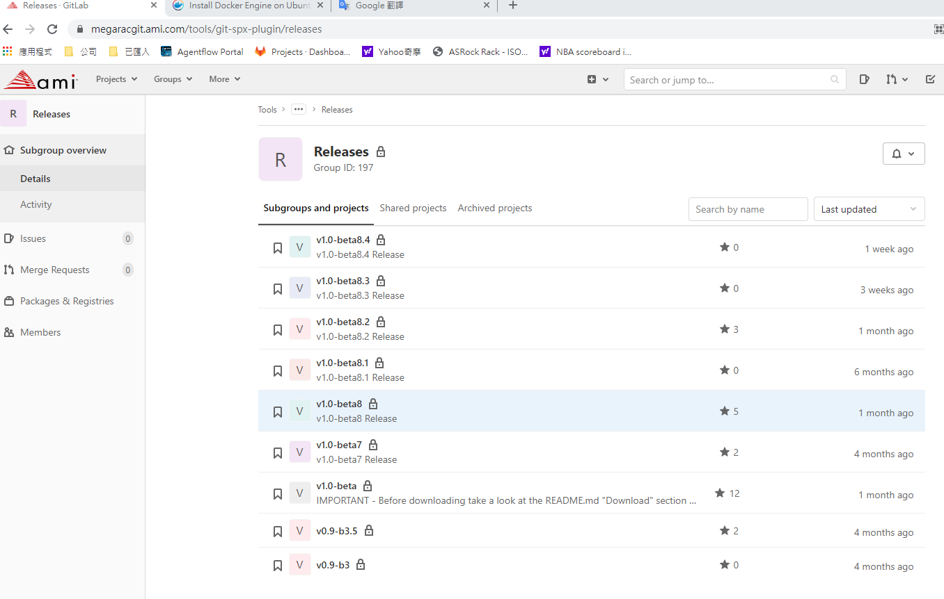

**README.md 有說明 安裝**

Git Clone

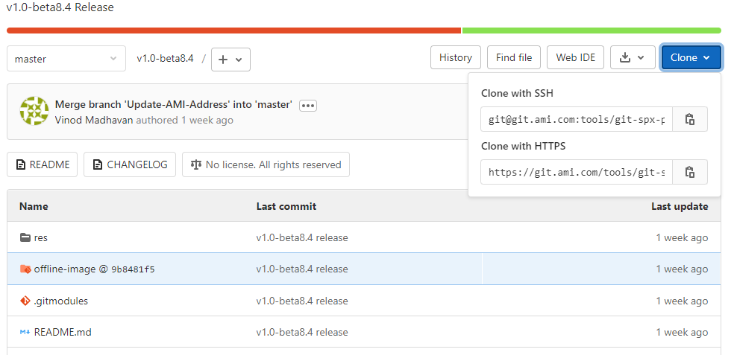

先安裝

Docker 點選網站進入

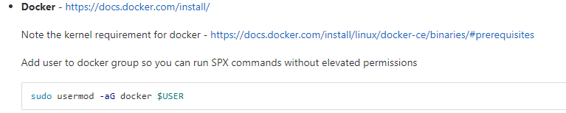

等安裝完輸入



移除舊版(如果有)

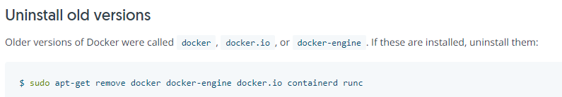

照裝步驟完成

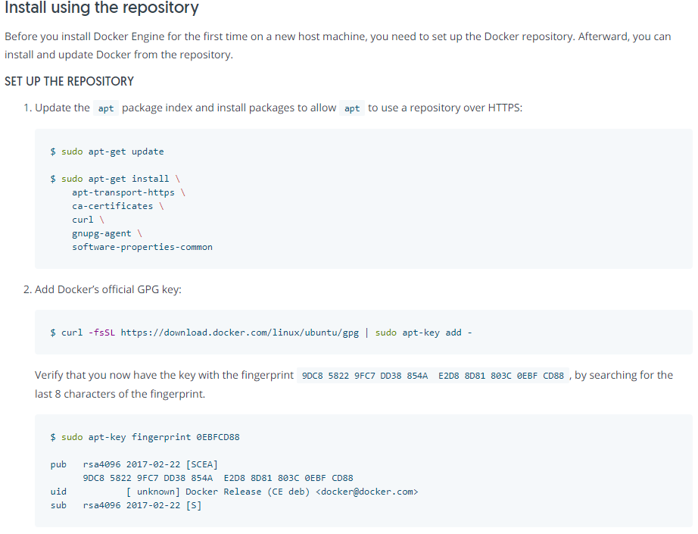

輸入



安裝git spx plugin

紅框框重要

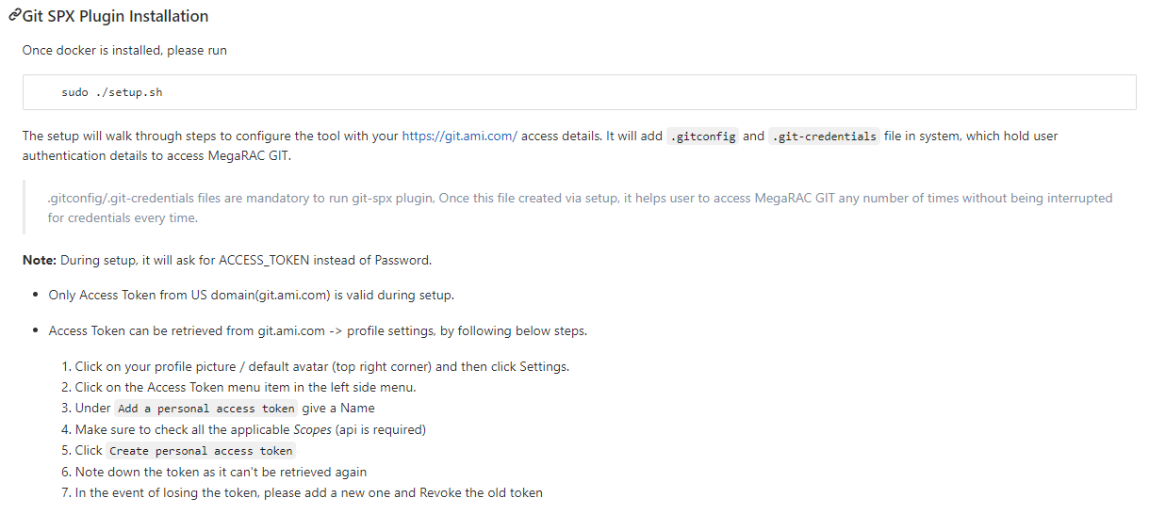

選Settings

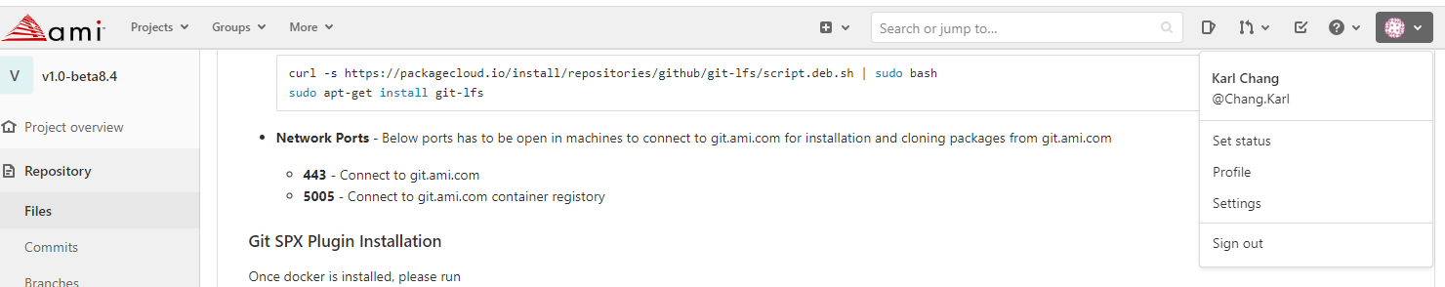

選Access Tokens

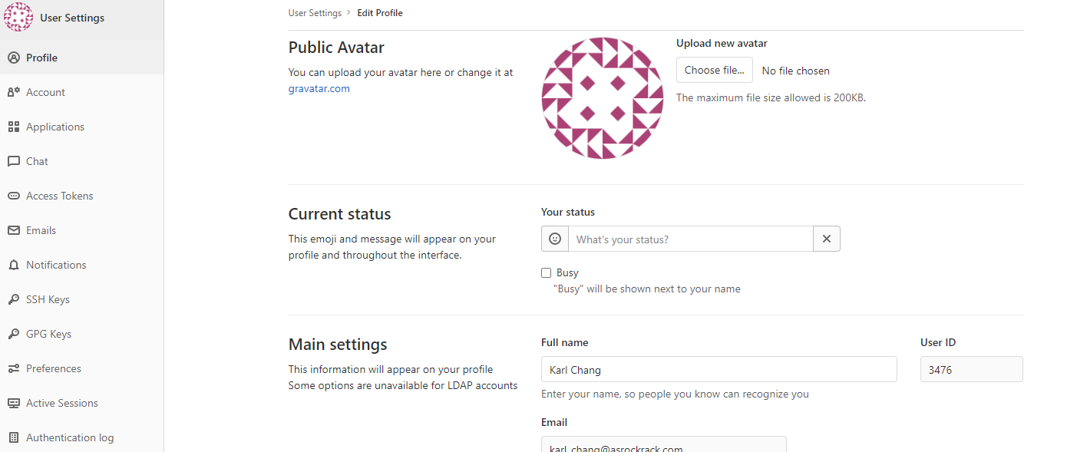

選單設定如圖

日期設定 如果今天是2021/2/24 記得 不要設定2/24 要設定2/25以後

不然會是過期的Token

Scopes 至少要選api

點選Create personal access token(綠色的按鍵)

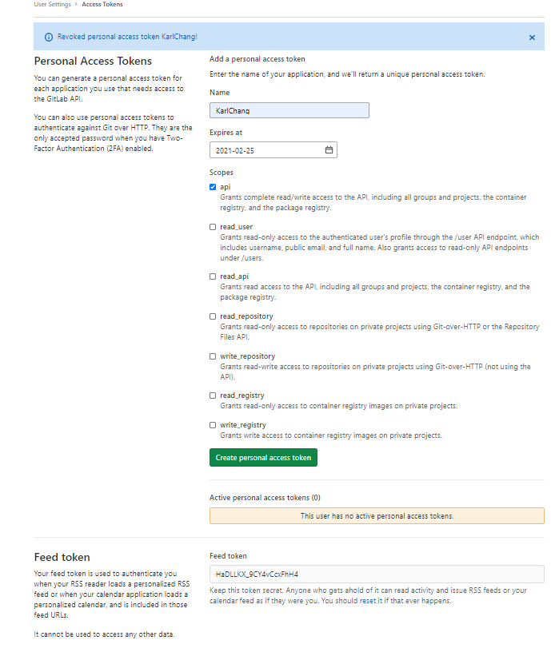

紅框框就是Token 要複製下來

Token是有時效的如果過期就是按revoke(紅色)，再次申請

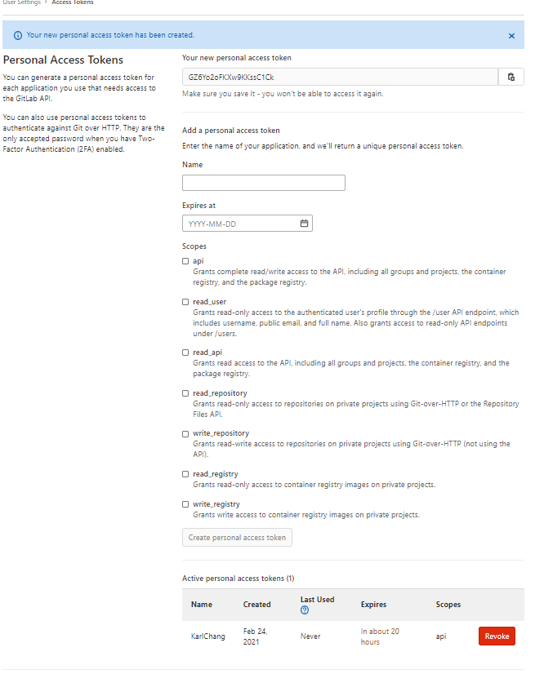

執行 ./setup.sh 後會需要貼上Token

輸入git.ami.com 帳號 密碼

下載很久

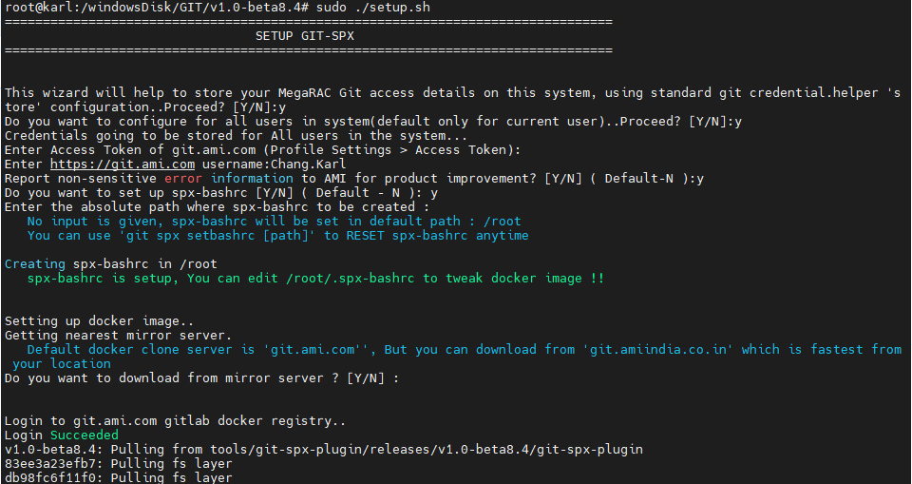

完成安裝docker & git-spx-plugin

輸入sudo docker image ls

可以看到git.ami.com:5005/tools/git-spx-plugin/release/v1.0-beta8.4/git-spx-plugin



git spx 使用

從AMI下載Clear code

未完成 先參考

